Aufbau GreenBIM Programm 2021-24
  - Gesuch um finanzielle Unterstützung

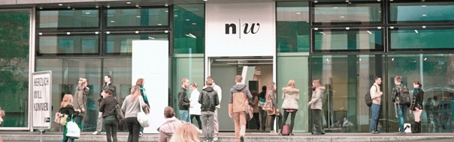
Prof. Barbara Sintzel

Muttenz, 18.03.2021

Inhaltsverzeichnis

1 Ausgangslage 3
2 Ziele 3
3 Beschreibung und Vorgehen 4
3.1 Aufbau GreenBIM Programm 4
3.2 Aufbau des GreenBIM Tools für ArchiCAD analog Revit 5
3.3 Konzept zur Integration des Betriebsenergiethemas in das GreenBIM Programm und Umsetzung Prototyp 6
3.4 Weiterführen des Use Case Bauen Digital zum Thema Integration der grauen Energie und weitere Ökobilanzdaten 7
4 Organisation 8
5 Finanzen 9
5.1 Projektkosten 9
5.2 Projektfinanzierung 9
5.3 Gesuch um finanzielle Unterstützung 10

Ausgangslage
Das Institut Nachhaltigkeit und Energie am Bau der FHNW, Campus Muttenz baut ein GreenBIM Programm auf. Ziel des Programms ist es, Architektinnen und Architekten sowie weiteren Planenden BIM Applikationen zur Verfügung zu stellen, die es möglich machen, im Rahmen der normalen Planungsumgebung (Revit, ArchiCAD etc.) Nachhaltigkeitsaspekte auszuwerten und zu optimieren.
Ein erster Baustein bildet die BIM Anwendung, die von eco-bau 2019/2020 entwickelt wurde. Ecobau hat die Rechte und Pflichten am Tool mit Vorstandsbeschluss vom 26.11.2020 an die FHNW übertragen und unterstützt das Programm weiterhin als Patronatspartner für den Teil graue Energie Treibhausgasemissionen Erstellung.
Mit diesem Antrag plant das Institut Nachhaltigkeit und Energie, ein GreenBIM Programm aufzubauen und weitere Bausteine zum GreenBIM Projekt dazuzufügen und den Use Case Bauen Digital zum Thema Integration der grauen Energie und weitere Ökobilanzdaten in eine nächste Projektphase zu führen.

Ziele
Folgende Ziele werden 2021 anvisiert:
- Aufbau des Programms GreenBIM mit einer Plattform und einer Strategie zum Aufbau des Projekts
- Aufbau des GreenBIM Tools für ArchiCAD analog Revit
- Konzeptstudie zur Erweiterung des Betriebsenergiethemas
- Weiterführung des BIM Use Case Bauen Digital zum Thema Integration der grauen Energie und weitere Ökobilanzdaten und Umsetzung der Wettbewerbsphase

Beschreibung und Vorgehen

Aufbau GreenBIM Programm
Die FHNW hat es sich zum Ziel gesetzt, zusammen mit weiteren Akteuren ein GreenBIM Programm aufzubauen. Dazu wird eine Plattform erstellt, die den Architektinnen und Architekten wie auch weiteren Planenden Applikationen zur Verfügung stellt, die sie in ihrer Planungsumgebung einsetzen können. Die Applikationen sollen die Überprüfung von Nachhaltigkeitsaspekten vereinfachen.

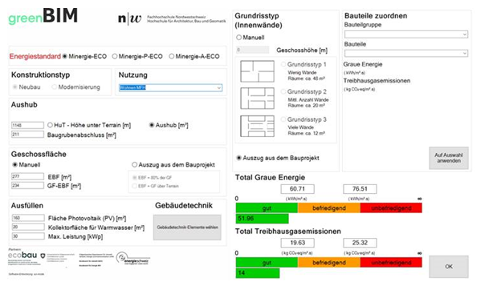
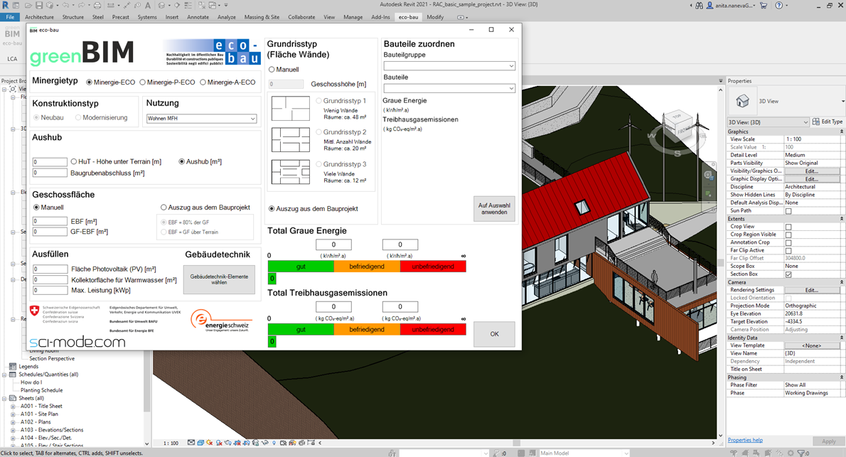
GreenBIM Revit Tool

Voraussetzung: Die Anwendungen basieren auf Schweizer Normen und Standards wie SIA, Minergie, Minergie-ECO, GEAK, SNBS etc.

Umsetzungsschritte:
- Erstellung einer Strategie zum Aufbau des GeenBIM Programms (inkl. Prüfen und testen weiterer Applikationen und Publikation auf der Webseite)
- Programmteam zusammenstellen mit verschiedenen Akteuren (Bundesämter, Kantone, Vereine, Fachhochschulen, Unternehmen etc.)
- Erstellen einer Webseite für Bauherren und Planende mit Tools für Revit, ArchiCAD ev. später weitere inkl. Downloadbereich der Applikationen (Aktuell GreenBIM für graue Energie Revit) und Manuals
- Akkreditierung des Revit Plugins für die Vorprojektphase Minergie-Eco

Aufbau des GreenBIM Tools für ArchiCAD analog Revit
Analog zum Revit Plugin zur Optimierung der grauen Energie und Treibhausgasemissionen Erstellung für das Vorprojekt, die der Logik von Minergie-ECO folgt, soll nun ein ArchiCAD Plugin entwickelt werden. Bereits wurde eine erste Machbarkeitsstudie getätigt, die erfolgreich verlaufen ist und die Arbeiten für ArchiCAD können ab April 2021 gestartet und bis Ende 2021 umgesetzt werden.

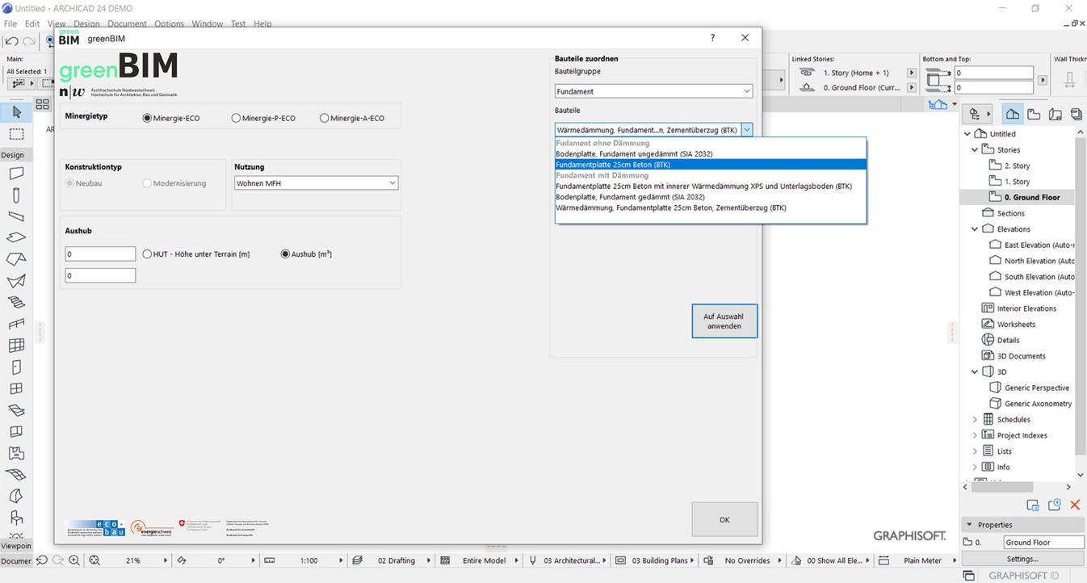
GreenBIM ArchiCAD Tool (Entwurf)

Voraussetzung:
Das Tool folgt der Logik von Minergie-Eco

Handlungsschritte:
- Umsetzung Plugin analog zu Revit
- Integration weiterer Bauteile (Aufbau Bauteilkatalog)
- Schulung von verschiedenen Usern
- Testen und optimieren des Tools basierend auf Feedback der User
- Publikation der Ergebnisse

Konzept zur Integration des Betriebsenergiethemas in das GreenBIM Programm und Umsetzung Prototyp
Ziel des GreenBIM Programms ist es, dass Architektinnen und Architekten sowie weitere Planende mit den GreenBIM Plugins (in Revit oder ArchiCAD) ab 2022 auch gleich die Betriebsenergie auswerten und optimieren können. Hierfür wird ein Konzept erarbeitet, welche Bausteine in welcher Reihenfolge umgesetzt werden sollen. 2021 wird ein erster Prototyp im Revit-Tool integriert (Teil Heizenergiebedarf QH gemäss 380/1).
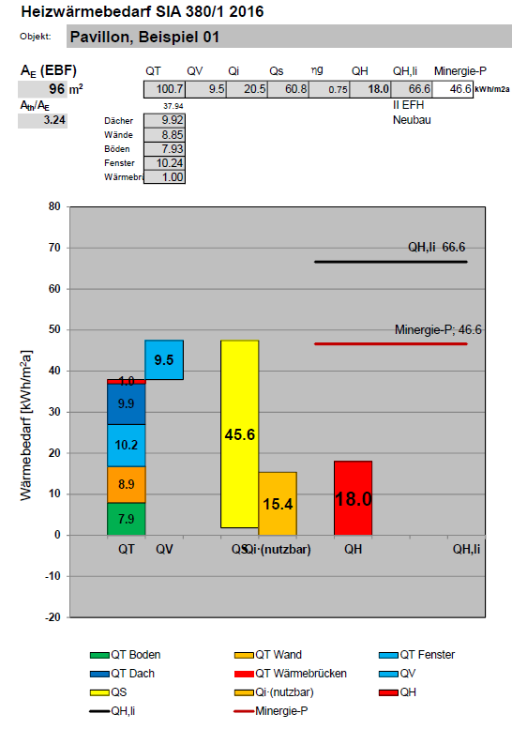
Berechnungen aus SIA 380/4 als Grundlage

Voraussetzung:
Das Tool folgt den SIA Standards resp. Minergie (P/A) oder SNBS.

Handlungsschritte:
- Untersuchung der verschiedenen Bausteine betreffend Energieeffizienz (Qh, sommerlicher Wärmeschutz etc.) hinsichtlich Designprinzipien im Vorprojekt.
- Start Umsetzung eines ersten Bausteins mit hohen Synergien zum aktuellen Plugin.
- Umsetzung von weiteren drei Bausteinen bis 2023.

Weiterführen des Use Case Bauen Digital zum Thema Integration der grauen
Energie und weitere Ökobilanzdaten

Um die graue Energie vermehrt im Planungs- und Bauprozess mit BIM zu integrieren, haben Lignum, ecobau und FHNW mit vielen weiteren Akteuren einen Use Case zur Optimierung der grauen Energie / Treibhausgasemissionen Erstellung für die Phase Vorprojekt erarbeitet.

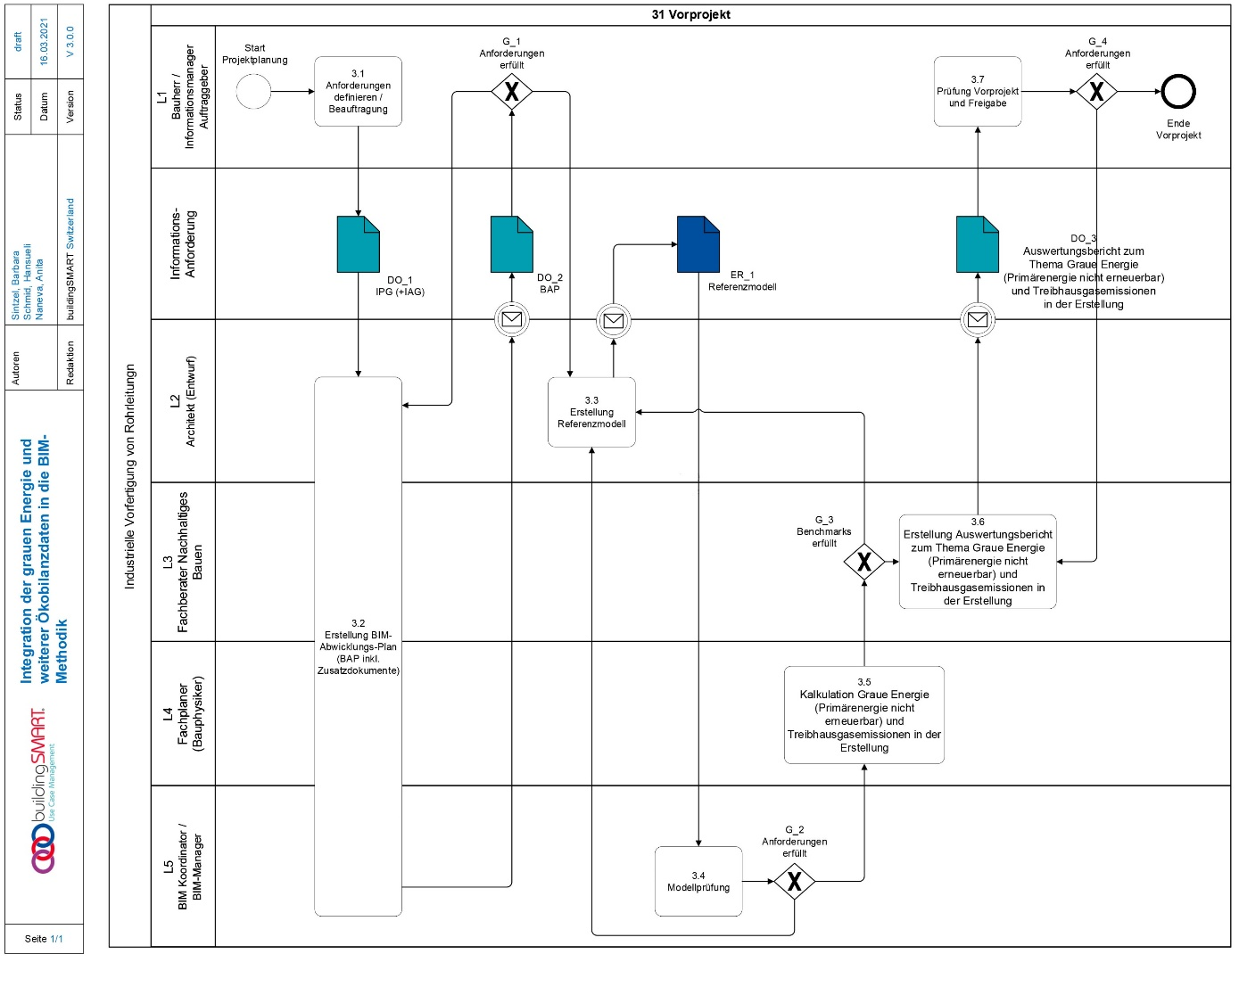
Ergebnisse aus dem Use Case Bauen Digital 2019 / 2020

Start und Umsetzung einer weiteren Projektphase: Graue Energie / Treibhausgasemissionen Erstellung in der Wettbewerbsphase (2021) und anschliessend betreffend detaillierte Materialisierung (Zusammenarbeit mit Lesosai, Thermo, Enerweb etc.)

Handlungsschritte:
- Detaillierte Projektdefinition mit Use Case Team
- Austausch mit verschiedenen Stakeholdern für Umsetzungsideen im Bereich Architekturwettbewerbe.
- Durchführen von verschiedenen Workshops zur Entwicklung der Prozesse für Architekturwettbewerbe

Organisation

Der Lead des Programms liegt bei der FHNW Institut Nachhaltigkeit und Energie am Bau. Die Projektleitung wird durch Prof. Barbara Sintzel wahrgenommen. Frau Anita Naneva übernimmt ist stellvertretende Programmleiterin.

Der Verein ecobau wird weiterhin das Patronat für den Teil graue Energie / Treibhausgasemissionen Erstellung übernehmen.

Geplant ist, für die verschiedenen Teilbereiche im Plugin weitere Patronatspartner zu engagieren, die den Standard entwickeln und die FHNW im Vertrieb der Applikationen unterstützen.

Finanzen

Projektkosten
Projektkosten | 2021 | 2022 | 2023 | Total
Aufbau GreenBIM Programm | 40’000.00 | 40’000.00 | 40’000.00 | 120’000.00
Aufbau Baustein graue Energie AchiCAD | 60’000.00 | 60’000.00 | 60’000.00 | 180’000.00
Aufbau Baustein Betriebsenergie (3 Bausteine) | 60’000.00 | 120’000.00 | 120’000.00 | 300’000.00
Weiterführung Use Case Bauen Digital | 40’000.00 | 80’000.00 | 80’000.00 | 200’000.00
Total | 200’000.00 | 300’000.00 | 300’000.00 | 800’000.00

Projektfinanzierung
Kostenträger | 2021 | 2022 | 2023 | Total
Beantragte Subvention EnergieSchweiz | 80’000.00 | 120’000.00 | 120’000.00 | 320’000.00
Weitere Bundesmittel |  |  |  | -
Beitrag Kantone und Gemeinden | 40’000.00 | 50’000.00 | 50’000.00 | 140’000.00
Beitrag Stiftungen | 50’000.00 | 40’000.00 |  | -
Beitrag Unternehmen | 10’000.00 | 40’000.00 | 40’000.00 | 90’000.00
Beitrag Vereine und Verbände | 20’000.00 | 30’000.00 | 30’000.00 | 80’000.00
Einnahmen |  |  |  | -
Finanzielle Eigenleistungen |  |  |  | -
Unentgeltliche Eigenleistungen | 30’000.00 | 40’000.00 | 40’000.00 | 110’000.00
Unentgeltliche Eigenleistungen Dritter | 20’000.00 | 20’000.00 | 20’000.00 | 60’000.00
Ungedeckter Restbeitrag |  |  |  | -
Gesamtprojektkosten | 200’000.00 | 300’000.00 | 300’000.00 | 800’000.00

Gesuch um finanzielle Unterstützung
Die Kosten des Projekts werden für die nächsten drei Jahre auf 200'000 CHF (2021) und 300'000 CHF (2022, 2023) prognostiziert.

Hiermit möchten wir das BFE anfragen, das Projekt mit 80'000 CHF (2021) und 120'000 CHF (2022, 2023) zu unterstützen.

Muttenz, 18. März 2021

Prof. Ruedi Hofer  Direktor Hochschule für  Architektur, Bau und Geomatik | Prof. Barbara Sintzel, Institutsleiterin  Institut Nachhaltigkeit und Energie am Bau

